Löneöversynsmodulen Chef
Lathund för löneöversynsmodulen, Chef
(se även filmer som finns)

Gäller fr.o.m: 2019-10-21
Senast reviderad: 2022-01-13
Dokumentet gäller för: HR-partner/Chef

Innehåll
1. Hitta i löneöversynssmodulen 3
2. Flödet i korthet 3
3. Löneöversyn 4
3.1 Fördela utrymme: 5
3.2 Rapporter och fördelat utrymme 6
3.3 Fyll i lönesamtals information 7
3.4 Fyll i notering 7
3.5 Klarmarkera 8
4. Löneöversyn klar chef 8
5. Löneförslag till justering 9
6. Brev Ny lön…………………………………………………………………………………………………………..…..9

Hitta i löneöversynsmodulen
- Logga in i HR-portalen
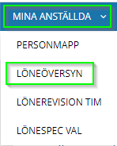
- Klicka på fliken Mina anställda

- När du kommer in i modulen hamnar du på flik förbered översynsunderlag chef

- Det första du ska göra är att kontrollera att alla medarbetare under fliken ska vara med i löneöversynen. För att vara med i löneöversynen ska medarbetare:

  - Ha föregående års löneår
  - Ha en tillsvidareanställning
  - Ha en aktuell anställning vid löneöversynstillfället. Dvs vara anställda den 1 april.
Kontrollera även att alla medarbetare i fliken tillhör dig som chef. Ska någon medarbetare tillhöra någon annan chef ska rapporteringsstället ändras i HR-portalen. Behöver du hjälp och stöd prata med din HR-partner.

- Välj alternativet Löneöversyn
(I löneöversyn finns de tillsvidareanställda i löneöversyn)

Flödet i korthet
Arbetet löper från vänster till höger och när du är klar i ena steget går du vidare till nästa.
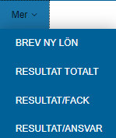
- Förbered översynunderlag chef – Informationen i denna flik är de som är med i din lönerevision.
- Löneöversyn – I denna flik hittar du dina medarbetare och här sätter du lön på dina medarbetare.
- Löneförslag för justering – I denna flik ser du medarbetare som av någon anledning skickats tillbaka till dig för justering.
- Löneöversyn klar chef – I denna flik ser du de medarbetare som du har klarmarkerat.
- Mer –Här finns ”Brev ny lön”. Här hittar du också rapporter.

Löneöversyn
Innan du börjar fördela ditt utrymme bör du gå igenom medarbetarna så endast de som ska vara med i översynen är med i din lista. Om någon person i listan är dubblett, slutar innan 20220401, har årets lön eller av annan anledning inte ska vara med i översynen meddela din HR-partner detta så att denne kan hjälpa dig att ta bort personen ur underlaget.
Under fliken löneöversyn fördelar du ditt utrymme. Du lägger ut den summa som medarbetare ska ha i höjning på sin grundlön. Tänk på att vi arbetar med rätt lön, så höjningen i sig är inte det viktiga utan att medarbetaren hamnar på rätt nivå totalt. Detta kan ibland inte gå att ordna på ett år utan behövs kanske en långsiktig planering för att nå rätt resultat.
Här kan du även hitta lönehistoriken och se utvecklingen för en medarbetare. För att få fram den informationen klickar du på lönehistorik och markerar den medarbetare du vill se löneutveckling på. Resultatet visas längst ner på sidan.
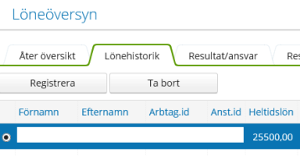
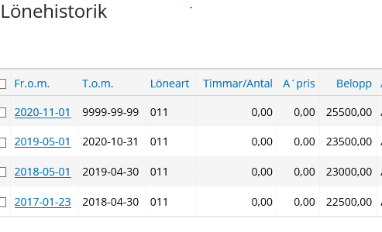

Fördela utrymme:
- Gör ett urval – detta gör du om du t ex. endast önskar se dina medarbetare som tillhör ett särskilt fack/befattning etc. I annat fall behöver du ej göra urval.
- Fördela utrymmet
- Bocka för de medarbetare som du vill arbeta med (bockar du i den översta rutan markeras alla)

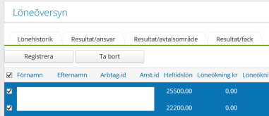
- Klicka på Registrera
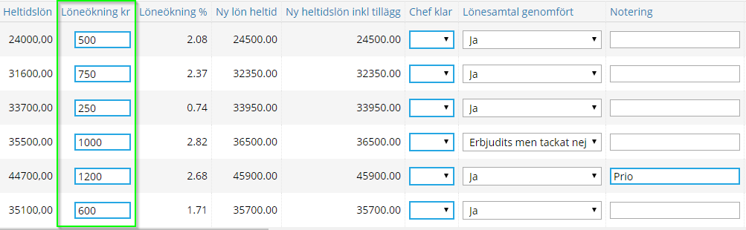
- Följande vy blir synlig och du kan fylla på den summa du vill lägga ut på en medarbetare (Obs. det går ej att trycka enter mellan varje lön du registrerar utan du måste klicka i den ruta du vill registrera). När du lägger ut en summa ser du också vad det genererar i procent för en medarbetare.

Rapporter och fördelat utrymme
Det finns rapporter att ta fram för att se hur mycket av ditt utrymme du har fördelat. Dessa rapporter syns när du har fliken löneöversyn öppen.

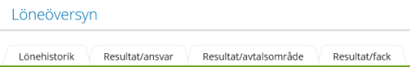

Fler rapporter finns under mer.

Rapporten Resultat totalt visar dina totaler utan uppdelning.
Rapporten Resultat/fack visar dina totaler uppdelade på dina medarbetares fackförbund.
Rapporten Resultat/ansvar visar dina totaler uppdelade på din/dina ansvar eller enheter. Viktigt att veta om dessa 3 rapporter är att om du som chef har behörigheter till andra chefers rapporteringställe så kommer även deras medarbetares löner och utrymme att finnas med.
(Se även utbildningsfilmerna för detaljerad bild).

För att se hur mycket av ditt utrymme du har fördelat väljer du flik Resultat/Ansvar. Bocka för en medarbetare för att kunna se utrymme och hur mycket det är kvar.
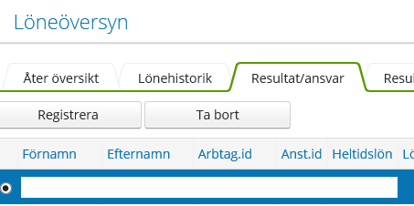

Resultatet visas längst ner på sidan.

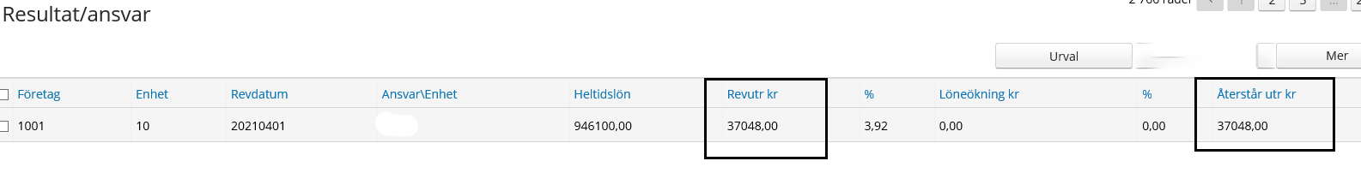

Fyll i lönesamtals information

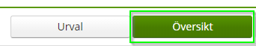
- Gå till Löneöversyns fliken
- Klicka på rubriken Översikt

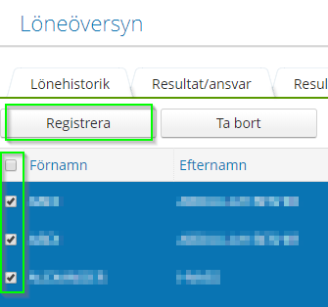

- Markera den eller de medarbetare du vill notera genomfört lönesamtal för
- klicka på Registrera.

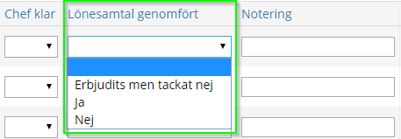
- Klicka på rullisten Lönesamtal genomfört och välj något av alternativen.

- Spara och tryck Spara.

Fyll i notering
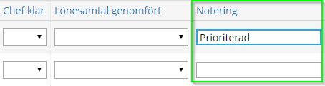
Använd fältet notering i de fall du behöver meddela HR-partner något. Tex om du sätter en väldigt låg lön eller prioriterar någon.

Klarmarkera
Klarmarkera gör du när du är klar med utrymme på ALLA dina medarbetare
  - Markera alla medarbetare.
  - Välj registrera

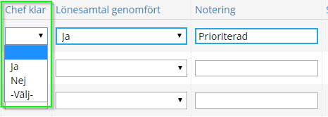
  - Klicka på rullisten Chef klar
  - Klicka på JA

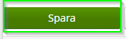
  - Spara

  - Medarbetarna försvinner då från vyn ”Löneöversyn” och skickas till HR samt hamnar i flik ”Lönerevision klar chef”.

Löneöversyn klar chef
När du har klarmarkerat dina medarbetare i steget innan, blir de synliga här. Det är detta underlag som du har skickat vidare till din HR-partner. Du kan inte gå in och ändra något, såvida inte du kontaktar HR-partner som kan skicka tillbaka en medarbetare för justering. Det förutsätter dock att HR-partner inte har godkänt underlaget och skickat resultatet vidare till lön.

Löneförslag till justering
Om du kommer på att något blivit fel eller att HR-partner ser något som blivit fel, kan HR-partner returnera ett inskickat löneförslag till dig som chef. Den returnerade medarbetaren hamnar då i fliken Löneförslag till justering. Om något returneras får du mejl från din HR-partner.
- Klicka på fliken Löneförslag till justering.
- Bocka för den/de medarbetare du önskar justera.
- Klicka på Registrera.
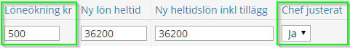
- Justera lönesumman
- Välj JA under rubriken Chef justerat.

- Spara

Brev ny lön
Brev för ny lön kan skrivas ut först när systemansvarig har återfört lönerna i systemet. Du kommer få information från din HR-partner när återföringen är genomförd.
Du skriver ut brevet genom att klicka på fliken mer och sedan Brev ny lön.
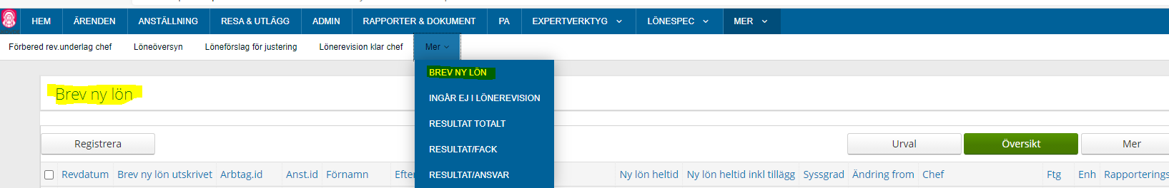
Sedan trycker du på mer och export. Kryssa i korrekt mall för din kommun/ditt bolag. Markera sedan vilka medarbetare som du vill skriva ut brevet till genom att bocka i respektive person. För att skriva ut brev för alla dina medarbetare samtidigt gör du inget urval alls. Tryck sedan på exportera. Breven kommer upp i ett word dokument som du kan spara på din dator eller skriva ut. Klicka på Arkiv för att spara eller skriv ut breven. Notera vilken skrivare du skickar breven till.
När du har skrivit ut dina brev kan du registrera detta. Då visas inte längre de medarbetare i fönstret Brev ny lön. Klicka på Översikt, kryssa sedan för de medarbetare de skrivit ut brev till och klicka på Registrera. Dagens datum är förvalt i fältet Brev ny lön utskrivet. Om du vill använda ett annat datum skriver du i det i rutan. Klicka sedan på Spara. Nu visas inte längre medarbetarna i fönstret Brev ny lön. Om du av misstag har registrerat att ett brev har skrivits ut kontakta din HR-partner för hjälp.
GRATTIS DU ÄR NU KLAR!

